Validación con el Validador W3C
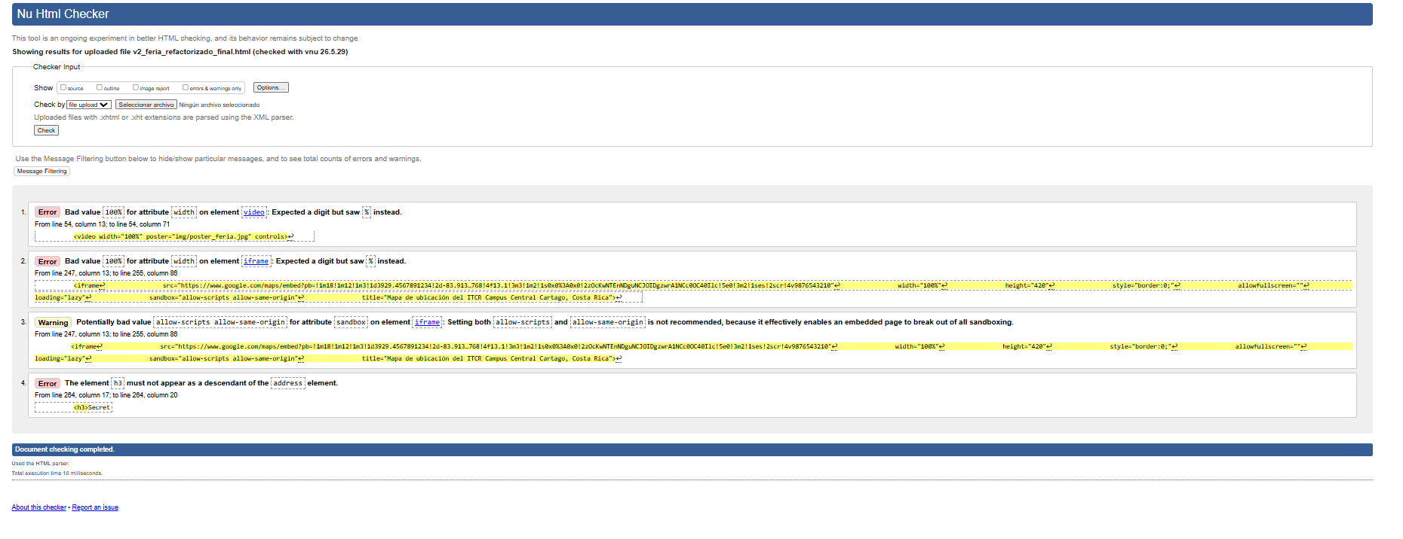

Como parte de la fase final de control de calidad, procesé el documento refactorizado v2_feria_refactorizado_final.html a través del servicio oficial de verificación Nu Html Checker de la W3C. Los resultados obtenidos se muestran detalladamente en la captura de pantalla.
A continuación, presento el análisis crítico de las advertencias y errores sintácticos detectados, junto con su respectiva justificación técnica:
- Errores 1 y 2: Valor inválido 100% para el atributo width en <video> e <iframe>
El validador señala que se esperaba un dígito entero y se encontró un símbolo de porcentaje. Esto ocurre porque, bajo el estándar estricto de HTML5, los atributos nativos width y height solo deben recibir valores numéricos puros que representan píxeles. El uso de valores relativos o porcentajes para maquetación elástica o responsiva es una mala práctica heredada; la norma actual dicta que la adaptabilidad del 100% debe ser controlada de forma exclusiva desde la hoja de estilos CSS (ej. usando propiedades en el <style>) y no directamente sobre la etiqueta HTML.
- Warning 3: Configuración perimetral en el atributo sandbox del <iframe> El validador emite una advertencia de seguridad indicando que combinar simultáneamente los valores allow-scripts y allow-same-origin no es recomendado, ya que teóricamente permitiría al sitio embebido eludir las restricciones del sandbox. No obstante, en el entorno profesional, esta es una advertencia tolerable y obligatoria: la API de Google Maps requiere de forma mandatoria la ejecución de scripts locales y la validación de su origen HTTPS para renderizar el mapa interactivo correctamente. Es un trade-off necesario entre funcionalidad y seguridad estricta.
- Error 4: Elemento <h3> anidado de forma inválida dentro de <address> El motor de la W3C detectó que la etiqueta de encabezado <h3> (Secretaría de la Feria) aparece como descendiente directo del elemento <address>. Este es un fallo en el modelo de contenido, puesto que la especificación semántica de <address> está diseñada únicamente para albergar información de contacto en línea (texto plano, enlaces de correo o saltos de línea <br>) y prohíbe estrictamente la introducción de etiquetas de bloque o jerarquía de títulos en su interior.

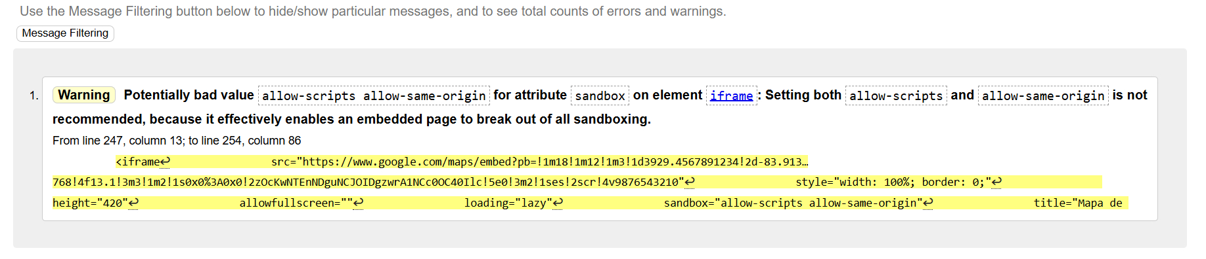
Corrección:

Tras aplicar las correcciones manuales correspondientes en el código fuente, se volvió a ejecutar la comprobación en la plataforma de la W3C. Tal y como se constata en la captura de pantalla final, se lograron arreglar en su totalidad los errores estructurales, obteniendo un reporte libre de fallas.
Respecto a la única advertencia remanente sobre el atributo sandbox en el mapa, se determinó que es un comportamiento completamente tolerable y requerido en producción, dado que las librerías dinámicas de Google Maps exigen de manera mandataria la coexistencia de las directivas allow-scripts y allow-same-origin para renderizar la interfaz interactiva.

Inspección del DOM con DevTools
Con el propósito de validar la correcta asimilación y estructuración del árbol de nodos en la versión refactorizada, se procedió a realizar una inspección directa sobre el código en ejecución a través del panel Elements de las herramientas de desarrollo.
- ¿El <header>, <nav>, <main> y <footer> están presentes como hijos directos del <body>?
Sí, se constató de forma absoluta la presencia de estos cuatro elementos como la columna vertebral del documento. El motor de renderizado (parser) procesa estos nodos en una disposición secuencial idónea, posicionándolos en el primer nivel de la jerarquía e interactuando como hijos directos y legítimos de la raíz <body>. Se eliminó exitosamente cualquier envoltura genérica de tipo <div> que alterara esta relación estructural.
- ¿Los <section> y <article> contienen únicamente elementos de bloque?
Sí, se verificó que el flujo interno de los elementos de seccionamiento respeta de manera rigurosa la semántica establecida por la W3C. Tanto los contenedores temáticos de las tarjetas (<section>) como los sub-bloques independientes asignados a los proyectos finalistas (<article>) albergan en su interior de forma exclusiva elementos estructurados de bloque, tales como títulos de orden jerárquico (<h2>, <h3>) y párrafos de texto (<p>), sin la presencia de elementos en línea sueltos o redundantes.
- ¿No hay ningún <div> o <p> que sea hijo directo de un <span> o <a>?
Sí, se comprobó la erradicación total de este tipo de fallas sintácticas. Mediante la remoción de las cajas internas de división en los hipervínculos de navegación y redes sociales, así como la reestructuración de la sección de contacto, se garantizó que ningún elemento estructural de bloque actúe como subordinado directo de un elemento puramente en línea. Con esto, se evita que el navegador fracture el árbol de nodos de forma automática en tiempo de ejecución.
- Contraste de la estructura del árbol DOM: ¿cómo cambia la jerarquía de elementos?
La transición jerárquica entre ambas versiones representa una transformación de un esquema plano e inespecífico a un modelo multidimensional autodescriptivo.

Reflexión sobre el uso de IA y el Análisis Crítico en Desarrollo Web:
La realización de esta actividad final me permitió comprender que la inteligencia artificial es una herramienta de asistencia sumamente potente, pero que carece por completo de un criterio contextual y ético de ingeniería si se utiliza de forma acrítica. El código inicial generado por el programador junior demostró que confiar ciegamente en el output de una IA puede introducir vicios técnicos severos, como el fenómeno del Div-Soup brechas críticas de seguridad en iframes y el aislamiento absoluto de usuarios que dependen de tecnologías asistivas en formularios y tablas.
Como futuro ingeniero, considero que nuestra verdadera ventaja competitiva y valor profesional no radica en saber escribir líneas de código mecánicamente, sino en la capacidad de auditar, interpretar y corregir dichos resultados bajo estándares internacionales como los de la W3C. La IA puede acelerar la maquetación inicial mediante una correcta ingeniería de prompts, pero la revisión manual, el uso de las DevTools y el entendimiento de la física del DOM siguen siendo responsabilidades humanas insustituibles para garantizar un software accesible, escalable y seguro.

